Численное моделирование распространения примеси в мелкой воде с применением регуляризованных уравнений
Иванов А.В.
студент
Московский государственный университет имени М.В.Ломоносова,
физический факультет, Москва, Россия
E–mail: alexvladiv@mail.ru

Задача моделирования распространения примеси бесспорно очень важна в связи с существующими экологическими проблемами. Одно из направлений её рассмотрения – использование приближения мелкой воды (МВ) для симуляции загрязнений неглубоких водоёмов, рек, озёр и т.д. В таком случае к имеющейся системе МВ добавляют уравнение для концентрации примеси:
$\frac{∂\text{Сh}}{∂t}+\text{div}(u\text{Ch})=\text{div}(\text{Dh}∇C),$ (1)
где C – концентрация примеси, u – горизонтальная скорость жидкости, h – глубина жидкости, D – коэффициент диффузии (в задачах, как правило, D = 0).
Построению численных методов для моделирования распространения примеси в мелкой воде посвящено много работ, например: [1] – [4].
В настоящей работе предлагается новый метод для численного решения вышеупомянутой системы уравнений. Суть метода заключается в применении квазигазодинамического подхода. Данный подход регуляризации показал высокую эффективность в решении системы уравнений МВ – [5], [6].
Рассматривалось два метода: с использованием регуляризации по C, а также без неё. Анализ численных тестов показал, что более сложный регуляризатор демонстрирует лучшие результаты. Система регуляризованных уравнений выглядит следующим образом:
$\frac{∂h}{∂t}+\text{div}(j_{m})=0,$ (2)
$\frac{∂(hu)}{∂t}+\text{div}(j_{m}⊗u)+∇\frac{{\text{gh}}^{2}}{2}=−{\text{gh}}^{}∇b+\text{div}Π,$ (3)
$h^{}=h−τ\text{div}(hu),$ (4)
$j_{m}=h(u−w),$ (5)
$w=\frac{τ}{h}\left[\text{div}(hu⊗u)+\text{gh}∇(b+h)\right],$ (6)
$Π=τu⊗\left[h(u⋅∇)u+\text{gh}∇(b+h)\right]+τI\left[\text{ghdiv}(hu)\right],$ (7)
$\frac{∂\text{Сh}}{∂t}+\text{div}(j_{m}C)=\text{div}(\text{Dh}∇C+τhu(u⋅∇C))\text{.}$ (8)
Полученная система уравнений с применением сложного регуляризатора (2) – (8) проврялась на известных задачах, представленных в публикациях по данной тематике. Численные тесты продемонстрировали хорошее согласие с результатами, полученными для этих задач другими методами. Были решены одномерные задачи об адвекции загрязнения над неровным дном [1], прорыва плотины на плоском дне [2], задача Римана с разбегающейся жидкостью [3], а также двумерные: задача о прорыве симметричной плотины на плоском дне – рис. 1, и прорыв плотины над неровным дном при наличии источника [4].
Результаты для задачи о прорыве симметричной плотины продемонстрированы на рис. 1, они хорошо согласуются с расчетами, приведенными в [4]. Стоит отметить при этом, что для решения системы (2) – (8) использовалась разностная схема с первым порядком точности по времени, тогда как в [4] рассматривался метод второго порядка. Как видно из рисунка, решение для поверхности жидкости хорошо демонстрирует картину как круговой ударной волны, так и вихрей, образованных по обе стороны от разрыва. Аналогично для концентрации можно наблюдать четкое расположение фронтов и структур внутри вихрей.
.
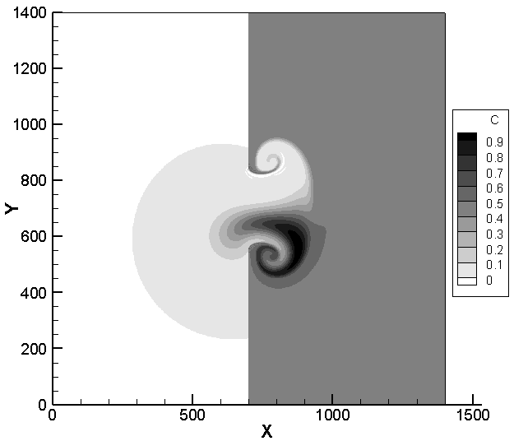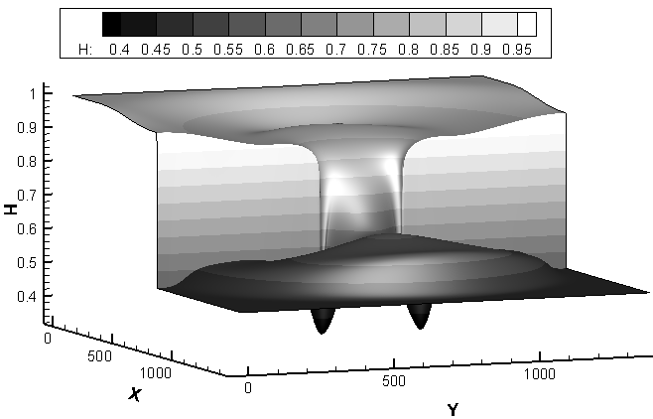
Рис. 1. Результаты расчетов задачи о прорыве симметричной дамбы. Изолинии концентрации примеси (слева), распределение уровня жидкости (справа).

Благодарности. Выражаю благодарность моему научному руководителю Елизаровой Т.Г. за предоставленную тему исследования, а также за оказанную помощь и поддержку.
Работа выполнена при поддержке гранта РФФИ № 19-01-00262.

Литература
- A. Chertock, A. Kurganov, G. Petrova. Finite-Volume-Particle Methods for Models of Transport of Pollutant in Shallow Water // Journal of Scientific Computing. 2006. V. 27. P. 189–199
- E. Audusse, M.-O. Bristeau Transport of pollutant in shallow water a two time steps kinetic method // ESAIM: M2AN. 2003. V. 37 (2). P. 389–416.
- A.I. Delis, Th. Katsaounis A generalized relaxation method for transport and diffusion of pollutant models in shallow water // Computational Methods in Applied Mathematics. 2004. V. 4 (4). P. 410–430.
- A. Chertock, A. Kurganov On a hybrid finite-volume-particle method // ESAIM: M2AN. 2004. V. 38 (6). P. 1071–1091.
- Булатов О.В., Елизарова Т.Г. Регуляризованные уравнения мелкой воды и эффективный метод численного моделирования течений в неглубоких водоёмах. ЖВМиМФ. 2011. Т. 51(1). С. 170–184.
- Елизарова Т. Г., Сабурин Д. С. Применение регуляризованных уравнений мелкой воды к моделированию сейшевых колебаний уровня Азовского моря // Математическое моделирование. 2017. Т. 29 (1). С. 45–62.

